深度网上购物系统-16色商城商品添加接口使用手册

一、简介
1、本接口应用于深度网上购物系统-16色商城定制版后台商品管理-商品添加；
2、适用GBK版本；
3、发布时请使用具有管理权限的用户帐号；
4、接口文件无须任何改动即可使用，如果你希望增加校验或其他功能，请仔细修改；
5、接口文件请复制在网站管理目录admin下使用；

二、安装接口
在接口文件夹中找到接口文件，如图：
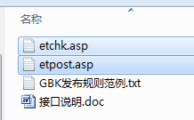

请将etchk.asp、etpost.asp等接口文件上传到指定目录，请使用二进制方式上传，如图：
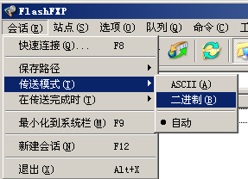

三、配置发布规则
1、将范例发布规则文本导入ET2发布配置，或使用软件内置发布规则范例，如图：
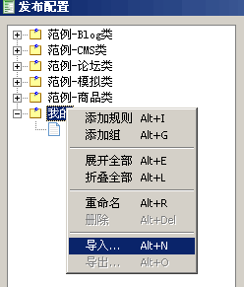

2、将检查网址和发布网址中的“您的网址”改为您要发布的网站网址，如图：

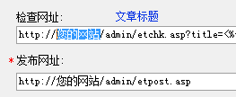

3、在发布项-参数取值中，填上您要发布的商品分类ID，如图：
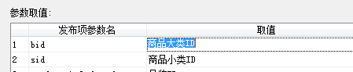

4、在网站前台商品分类处，可以看到商品的分类ID号，如图：
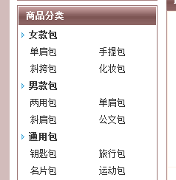
鼠标移到分类上，查看分类链接例如：
http://网站/Product_ListCategory.asp?Bid=10&Sid=24，其中bid 为大类ID，Sid为小类ID。

5、填上您的账号、密码，注意格式和账号权限，如图：
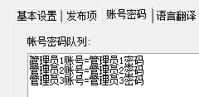

四、接口说明
一、检查接口

1、接口文件名etchk.asp，为保密，请自行修改文件名；
2、本接口文件复制在网站admin目录下使用；
3、主要参数
title
商品标题参数名；

vercode
校验码，请自行设定，并在检查接口文件开始处修改vercode使其一致；

4、发布配置-文章检查网址处，可以如下填写：
http://您的网站/admin/etchk.asp?title=<%title%>&vercode=
注：使用大小写敏感的服务器的用户请注意网址大小写和网站文件一致
5、接口文件无须任何改动即可使用，如果你希望增加校验或其他功能，请仔细修改；

二、发布接口

1、接口文件名etpost.asp，为保密，请自行修改文件名；
2、本接口文件请复制在网站admin目录下使用，如果目录名有变更，请自行对应；

注1：以下参数名后“=”号为示范取值而用，参数名本身不含“=”号；
参数项，请在发布规则-发布项中添加，如图：
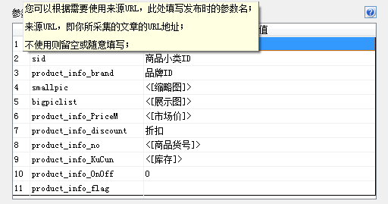

3、基本参数
vercode
安全校验码，请自行设定，并在接口文件开始处修改vercode使其一致；

login_name
管理员名参数名

login_pass
密码参数名

title
信息标题，最大25字（50字节）

content
正文参数名。

etattachs
文件列表参数名。

4、主要参数
bid
商品所属大类ID，可通过分类链接查看，必填；

sid
商品所属小类ID，可通过分类链接查看，必填；

smallpic
商品缩略图地址，必填；
如果缩略图地址为空，则使用第一个展示图作为缩略图；
图片默认保存到目录 /uploadpic；

bigpiclist
商品展示图地址列表，如果为空，则使用商品详情里下载的图片作为展示图；
多个图片地址以换行分隔，前三幅展示图片将保存为商品3个大图字段；
图片默认保存到目录 /uploadpic‘

product_info_PriceM
商品市场价，必填

5、附加参数

product_info_brand
所属品牌ID，留空或0表示不属于任何品牌。

product_info_discount
价格折扣，留空则默认为1，（1为无折扣,0.5表示5折）；

product_info_no
商品货号

product_info_KuCun
商品库存

product_info_OnOff
是否上架，0为上架，1为隐藏

product_info_flag
商品特征，可多选，1为新品，2为推荐，3为特价，多选格式如：“1,2”，以英文逗号分隔。

6、图片附件
本程序如果没有展示图片则会显示图片错误标志，因此发布的商品必须有图片。
展示图和缩略图不能引用其他网站地址，因此必须启用文件下载上传到网站中。
网站图片保存目录为 uploadpic，因此，ET发布配置-基本设置-文件显示URL应填“/uploadpic”。

7、发布配置-发布网址处，可以如下填写：
http://您的网址/admin/etpost.asp
注：使用大小写敏感的服务器的用户请注意网址大小写和网站文件一致

8、接口文件无须任何改动即可使用，如果你希望增加校验或其他功能，请仔细修改；

五、范例发布规则说明
1、必须勾选保留换行符;
2、文件显示url默认为“/uploadpic”。
3、参数取值中 bid、sid、product_info_discount 请设值；
4、采集规则中的数据项名称应和参数取值中引用的数据项名称一致；

六、常见错误：
当提示采集失败时，请查看返回信息了解错误详情，以便改正，返回信息窗见下图：
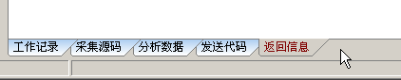

一、[err]账号密码错误[/err]
1、检查发布规则-参数取值-账号密码队列；

二、[err]invalid vercode[/err]
1、在发布规则-检查网址中填写的vercode 值和检查接口文件中的vercode值不一致；
2、在发布规则-参数取值-附件参数队列中填写的vercode值和发布接口文件中的vercode值不一致；

三、[err]标题不能为空[/err]：
1、使用的采集规则未能正确采集到标题；
2、采集规则的数据整理将标题过滤了；
3、错误的修改了发布规则-发布项中的标题参数名，正确的参数名请看本文接口说明部分；
4、发布规则未开启utf-8编码转换；

四、[err]内容不能为空[/err]：
1、使用的采集规则未能正确采集到正文数据项；
2、采集规则的数据整理将正文数据过滤了；
3、错误的修改了发布规则-发布项中的正文参数名，正确的参数名请看本文接口说明部分；
4、发布规则未开启utf-8编码转换；

五、文章乱码：
1、发布规则未开启utf-8编码转换；
2、数据整理不当；

六、附件上传不成功：
1、检查附件保存路径和格式是否正确
2、检查附件是否存在
3、检查FTP目录和权限设置；

七、图片不显示：
1、检查发布规则 文件显示URL设置；
2、如果启用FTP上传，则文件显示URL和FTP上传目录应一致；
3、如果使用保存目录而未使用FTP上传，则文件显示URL应和方案的文件保存目录一致；

